**Наставничество в муниципалитетах – информационный ресурс**

1. Мипросвящение выбирает интересующую школу, попадете на сайт школы.

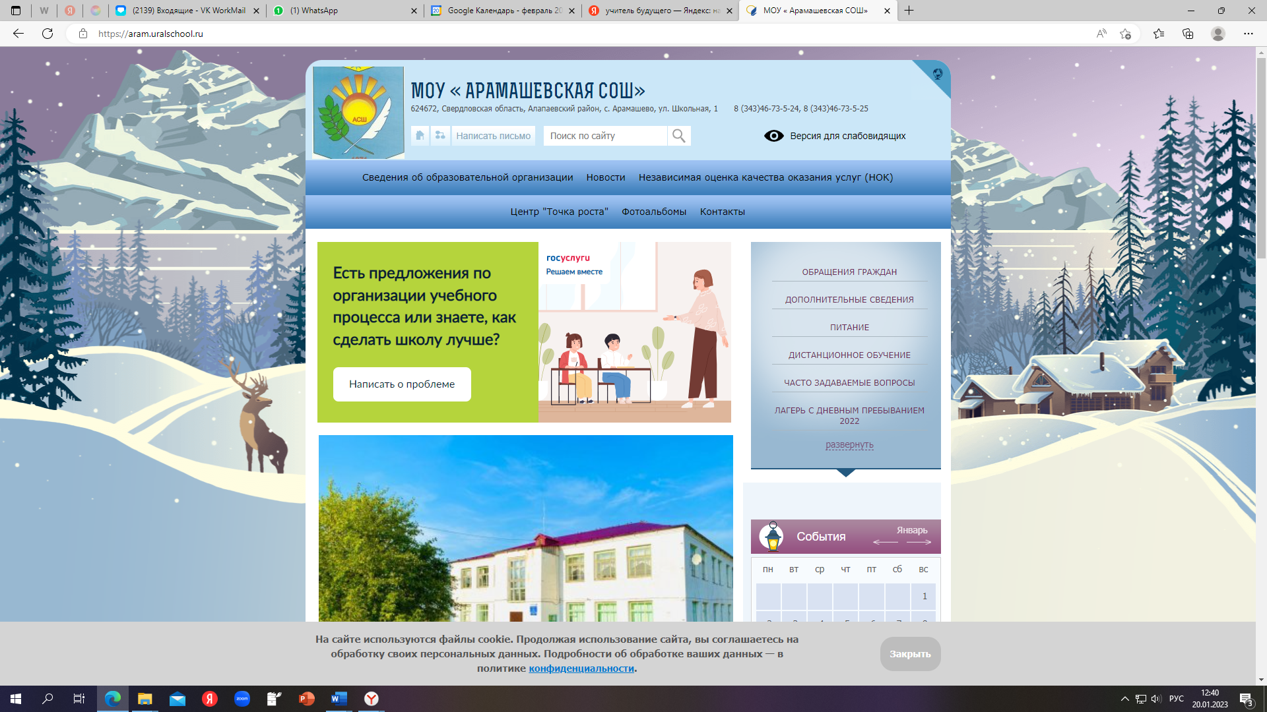

1. Справой или левой стороны (у каждой школы по разному) в выделенной строке разделов, выбираете раздел **«НАСТАВНИЧЕСТВО»**

 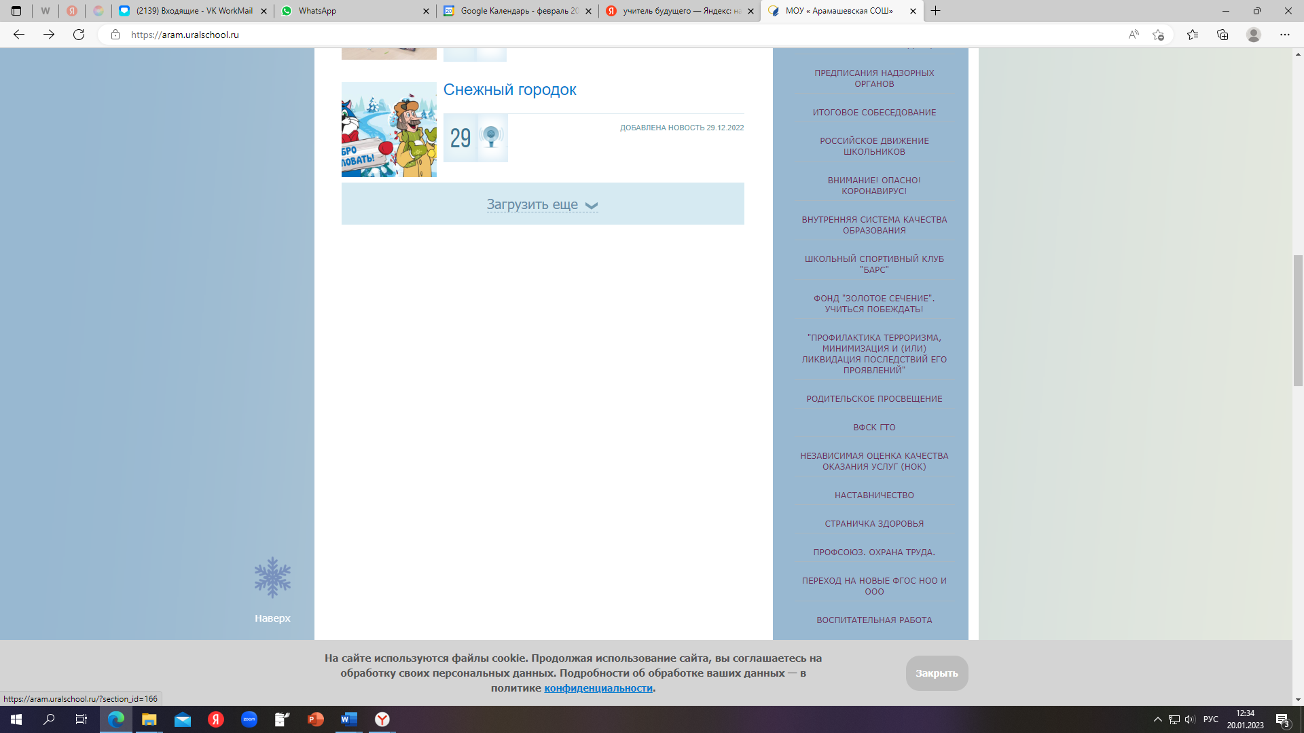

1. На странице наставничества размещены все утвержденные нормативные документы, которыми школа руководствуется для реализации системы наставничества. Также размещаются фото, видео, статьи и пр. проводимые данной школой в рамках наставничества.

